1. MVP – MINIMUM VIABLE PRODUCT

O projeto Pedro consiste no trabalho realizado nesse semestre na disciplina de Desenvolvimento de Sistemas II, lecionado pelo professor mestre Régio Antônio Michelin.
O projeto Pedro tem como base a criação de um software para plataforma desktop onde o usuário pode armazenar na “nuvem” seus arquivos com maior segurança, onde eles serão divididos em vários pedaços e enviados para servidores cloud populares atualmente (Dropbox, Google Drive, Box, OneDrive, Mega, MediaFire, …). A recuperação desses arquivos somente será permitida mediante um hash gerado unicamente para cada usuário, com o objetivo de manter o arquivo hospedado com maior segurança.
Como objetivo secundário do projeto, a recuperação do arquivo será liberada mediante aplicativo criado na plataforma mobile, com as seguintes opções de senha para liberação: digital, reconhecimento facial ou reconhecimento de voz.
2. FERRAMENTA PARA TRACKING

A ferramenta para tracking do projeto escolhido pela equipe de desenvolvimento será o Trello (https://trello.com), onde o professor já se encontra adicionado para acompanhamento das tarefas propostas pelo grupo.

3. PLANEJAMENTO INICIAL DO BACKLOG

O planejamento inicial do backlog foi elaborado da seguinte maneira:

História: Gerenciar arquivos
Sendo um usuário
Quero me cadastrar e fazer login
Para conseguir gerenciar meus arquivos do sistema.

História: Escolher serviços
Sendo um usuário
Quero escolher quais serviços de nuvem
Desejo usar para salvar meus arquivos.

História: Selecionar arquivos
Sendo um usuário
Quero escolher arquivos do meu computador
Para mandá-los para os serviços de nuvem.

História: Selecionar partes de divisão dos arquivos
Sendo um usuário
Quero escolher em quantas partes dividir meus arquivos
Para manter segurança.

História: Visualizar arquivos
Sendo um usuário
Quero visualizar meus arquivos enviados
Para manter o histórico de envios.

História: Remover arquivos enviados
Sendo um usuário
Quero remover meus arquivos enviados
Para organizar meus serviços de nuvem.

História: Recuperar arquivos
Sendo um usuário
Quero baixar e descriptografar meus arquivos enviados
Para recuperá-los no meu sistema.

História: Recuperar arquivos utilizando smartphone
Sendo um usuário
Posso recuperar meus arquivos utilizando reconhecimento biométrico através do smartphone
Para manter a segurança de meus arquivos.

História: Efetuar logout
Sendo um usuário
Posso efetuar logout do sistema
Para impossibilitar outras pessoas de visualizarem meus arquivos.
4. MOCK UPS/MODELOS/ESQUEMA DE TELAS E POSSÍVEL NAVEGAÇÃO

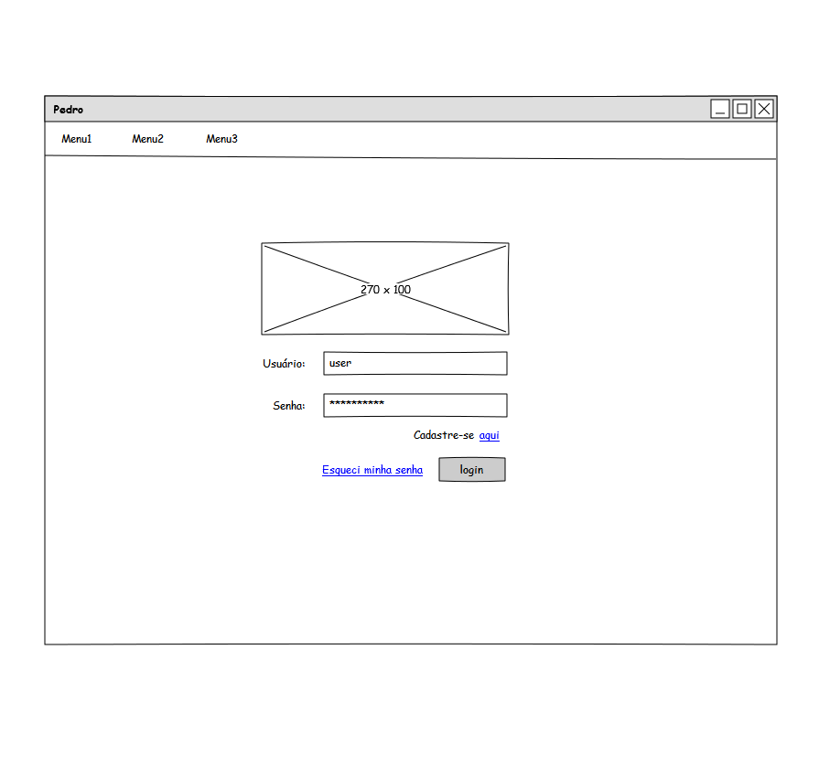

01 .Main

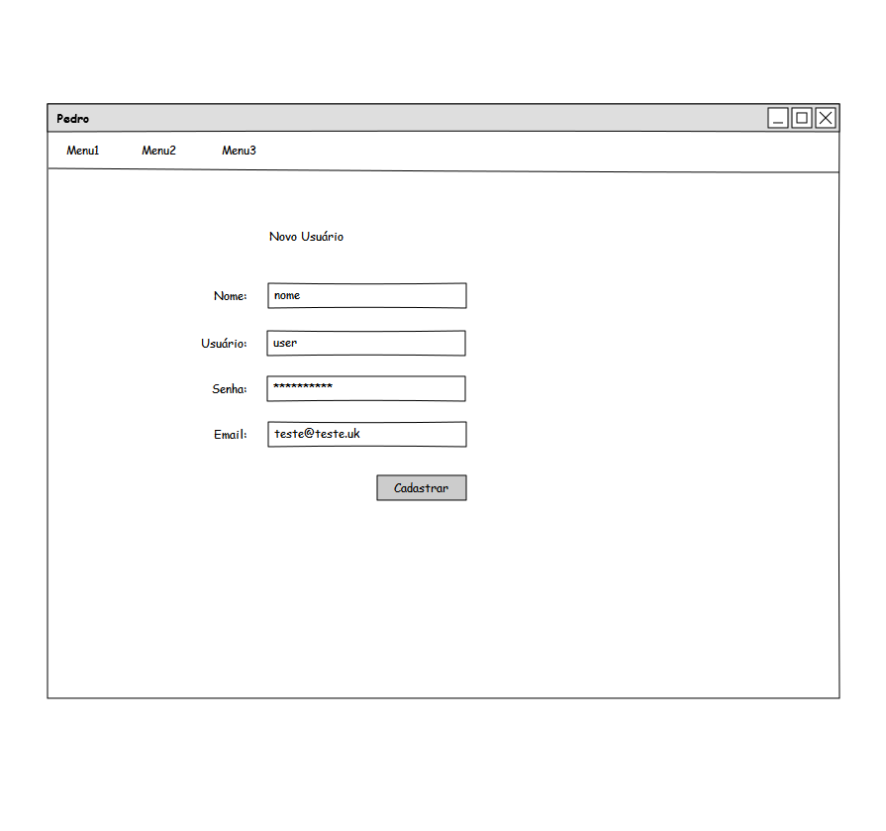
02 .Cadastro de Usuários
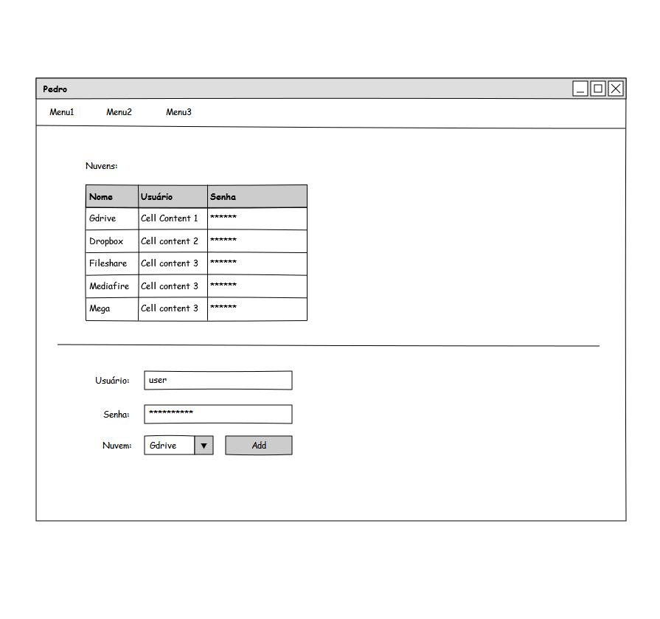
03 .Cadastro de Clouds
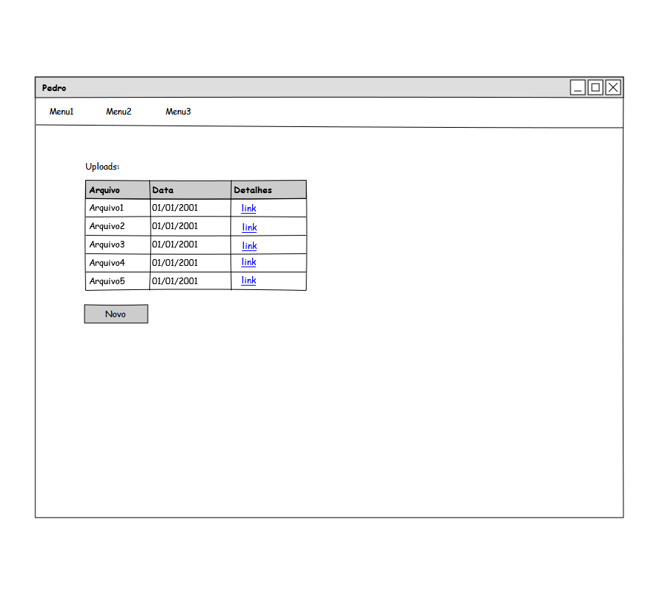
04. Main
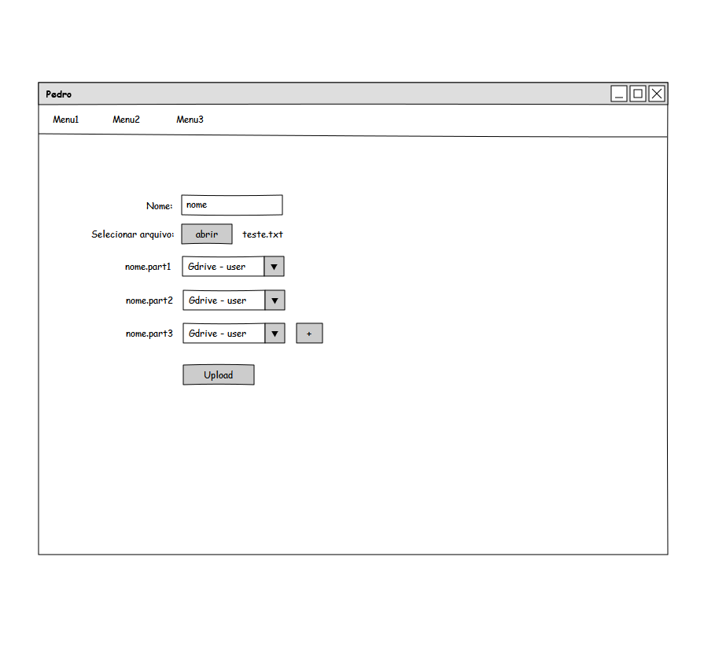
05 .Cadastro de uploads
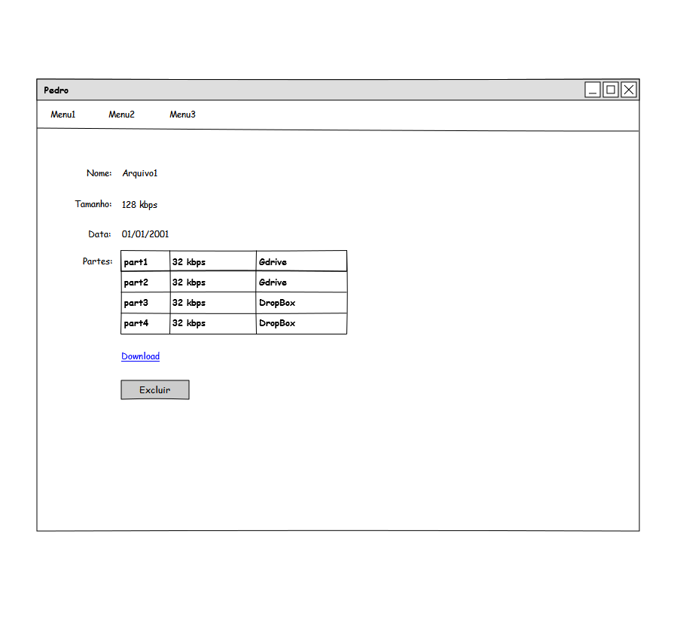
06. Detalhes do upload

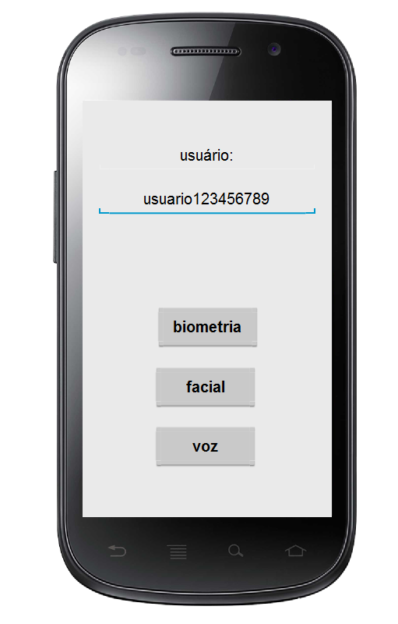

06. Smartphone

